Когда речь заходит о выборе профессии (одной на всю жизнь!), многим школьникам становится не по себе. Школьникам, родителям, учителям, словом, всем, кто имеет отношение к этому вопросу, ведь так сложно порой понять, что именно подойдёт тому или иному ребёнку, где он будет чувствовать себя уверенным и добиваться успехов.



**С одной стороны, хочешь дать совет, с другой – боишься навредить**.

**Фильмы и сериалы созданы для того, чтобы нас развлечь, подарить нам новые эмоции и научить чему-то новому.**

Достаточно распространённая практика, преподаватели юрфака МГУ задали своим студентам на каникулах смотреть сериал «Форс-мажоры» (англ. Suits) и даже устроили что-то вроде зачета после просмотра.

Можно задуматься о том, какая это отличная идея – использовать сериалы и фильмы в обучающих целях. В одном известном журнале была опубликована статья, где говорилось, что сериал "Доктор Хаус" помог настоящим медикам поставить диагноз. Врачи заметили сходство некоторых симптомов с вымышленным случаем в одной из серий, где главный герой диагностировал отравление кобальтом.

Только представим, какое огромное количество людей, наверное, пошли в медицину после просмотра этого сериала.

Действительно, многие фильмы могут показать нам профессию, рассказать о тонкостях, повлиять на наше решение**.**

**Кинематограф и твоя профориентация.**

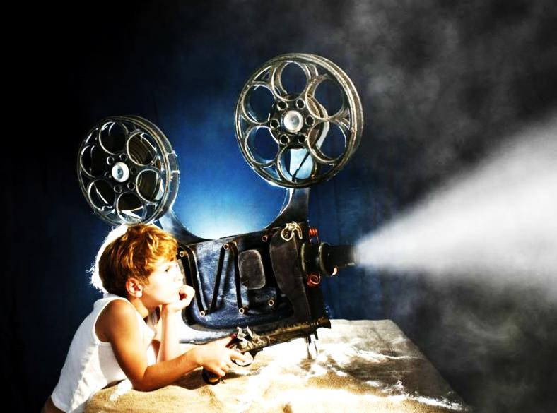

**Примерный перечень фильмов, предлагаемых для просмотра и обсуждения**

**Фильмы о врачах**

* «Дети Дон Кихота» (1965), СССР
* «Дорогой мой человек» (1959), СССР
* «Морфий» (2008), Россия
* «Собачье сердце» (1988), СССР

**Фильмы о военных**

* «[Офицеры](http://mmg-kgb.ucoz.ru/publ/oficery/6-1-0-339)» (1971) СССР
* «[Случай в квадрате 36-80](http://mmg-kgb.ucoz.ru/publ/sluchaj_v_kvadrate_36_80/6-1-0-362)» (1982), СССР
* «[Экипаж](http://www.emigrantka.com/ekipazh/)» (1979) СССР
* «[Одиночное плавание](http://www.emigrantka.com/odinochnoe-plavanie/)» (1985) СССР

**Фильмы о строителях**

* «Девушка без адреса» (1957), СССР
* «Высота» (1957) , СССР

**Фильмы об учителях**

* «Республика ШКИД» (1966), СССР
* «Доживем до понедельника» (1968), СССР
* «Большая перемена» (1972),СССР
* «Учитель пения» (1972), СССР

**Фильмы об ученых**

* «Девять дней одного года» (1962), СССР
* «Весна» (1947), СССР
* «Академик Иван Павлов» (1949), СССР
* «Открытая книга» (1977), СССР
* Хокинг (2004), США

**Лучшие фильмы о музыкантах и музыке**

* «Призвание» (1956), СССР
* «Пианист» (2002), Германия, Польша
* «Амадей» (1984), США

**Фильмы о спорте, о спортсменах**

* «Пока стоят горы» (1976), СССР
* «Право на прыжок» (1972), СССР
* «Быстрее собственной тени» (1980), СССР
* «Вторая попытка Виктора Крохина» (1977), СССР
* «Все решает мгновение» (1978), СССР
* Невероятная жизнь Уолтера Митти. (2013), США

**Фильмы об правозащиткиках**

* Убить пересмешника. (1962), США

**Фильмы о писателях, поэтах**

* Общество мёртвых поэтов. (1989), США

**Фильмы об ораторах, политиках**

* Король говорит! (2010 ), США

**Фильмы о космонавтике**

* Интерстеллар. (2014 ), США